МИНОБРНАУКИ РОССИИ

УФИМСКИЙ УНИВЕРСИТЕТ НАУКИ И ТЕХНОЛОГИЙ

Институт | Информатики, математики и робототехники
Кафедра | Вычислительной математики и кибернетики

ОТЧЕТ
по лабораторным работам

по дисциплине: | «Методы анализа данных»

ПРОВЕРИЛ: |  |  | ВЫПОЛНИЛИ:
 |  |  | Студент группы | ПРО-ТРСИИ-102Моз
 |  |  |  | ^{(номер группы)}
к.т.н., доц. каф. ВМиК, Сазонова Е.Ю |  |  | Сухинин В.,  Батыршин К.
(должность, ученая степень; фамилия, и. о.) |  |  | (фамилия, имя, отчество)
(подпись) |  |  | (подпись)
(дата) |  |  | (дата)

 | Уфа, 20 | 25

Роли
- Батыршин К. - обучение и анализ результатов модели предсказания длительности пожара, разработка интерфейса, подготовка отчёта, работа с Git.
- Сухинин В. - предобработка и анализ исходных данных, обучение и анализ результатов модели предсказания площади пожара, подготовка отчёта.

Содержательная постановка задачи
Имеем: набор данных, предоставляющий информацию об отдельных очагах пожаров:
- точке регистрации (приведены ее координаты и положение относительно ближайшего населенного пункта),
- датах первого и последнего наблюдения,
- площади, пройденной огнем на момент регистрации пожара.
Данные доступны за период с 2000 года по 12 сентября 2024 года.

Требуется: разработать предсказательную систему, предоставляющую следующие возможности:
- формирование предсказаний возможной площади пожара,
- формирование предсказаний возможной длительности пожара.

Формальная постановка задачи
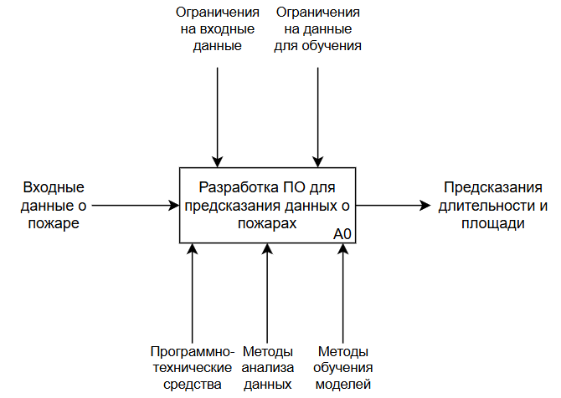
Рисунок 1 - IDEF0

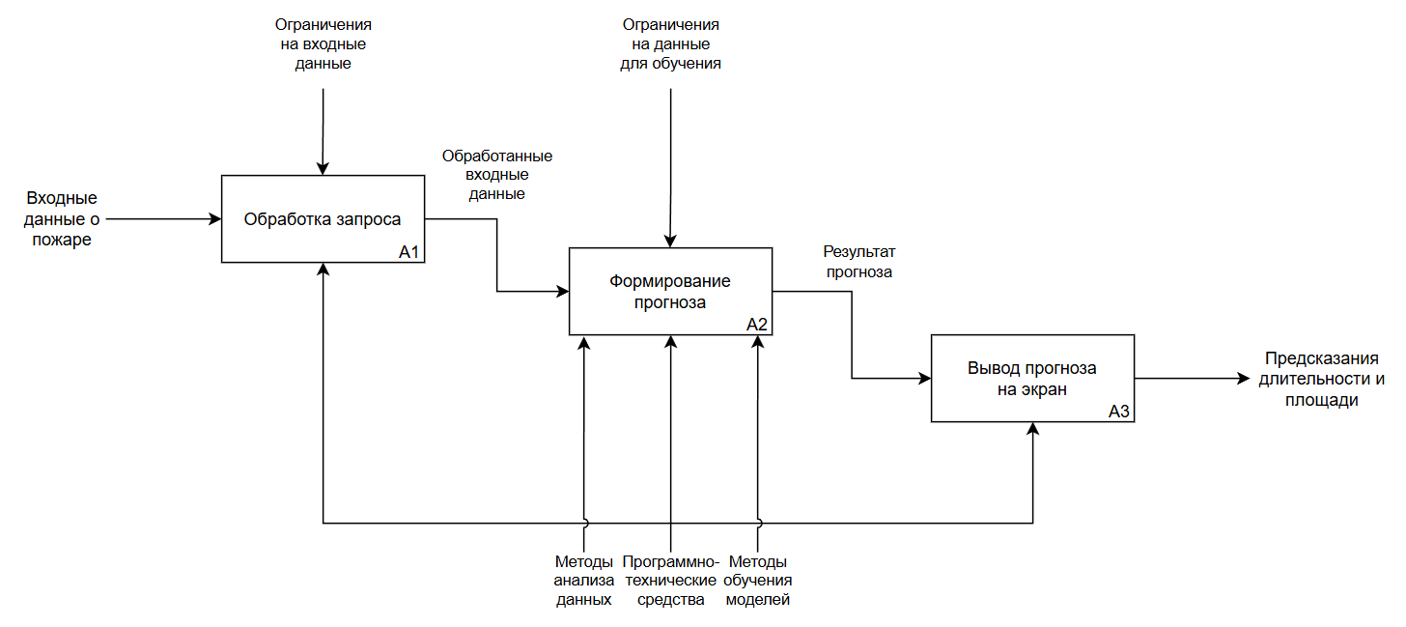
Рисунок 2 - Первая декомпозиция
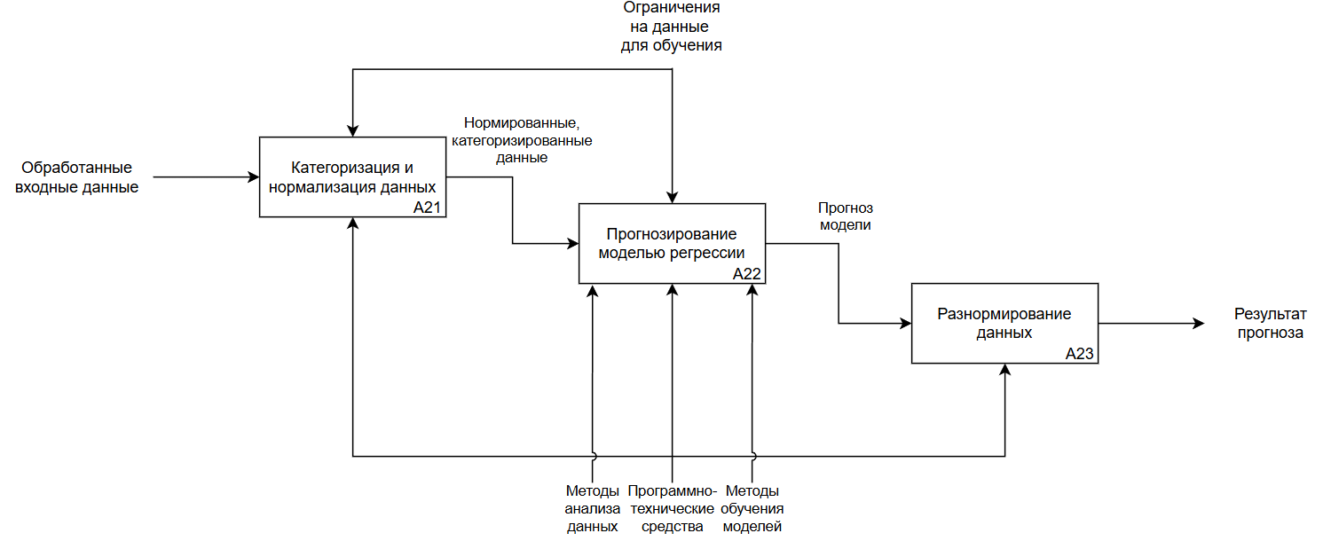
Рисунок 3 - Декомпозиция процесса А2 (формирование прогноза)

Описание выходных и выходных данных

Входные данные: данные о пожаре: широта и долгота точки начала пожара, расстояние до ближайшего населенного пункта, примерный размер площади, уже охваченной огнем при обнаружении, месяц начала пожара, регион, год и тип пожара (лесной/не лесной).
Выходные данные: примерная площадь пожара или примерная продолжительность пожара в днях (в зависимости от выбранного режима работы)

Сравнительный анализ методов и алгоритмов
Задача нахождения связей между несколькими независимыми переменными и зависимой, а также прогноз этой самой зависимой переменной - это задача регрессии. Решать её мы пытались несколькими методами:
- алгоритмы регрессии,
- нейросетевой.

Были рассмотрены следующие алгоритмы (модели) регрессии:
- Линейная регрессия sklearn - довольно простая модель линейной регрессии;
- Логистическая регрессия sklearn - довольно простая модель логистической регрессии;
- Алгоритм Cat-Boost - алгоритм, способный принимать категориальные параметры без их предварительной категоризации. Устойчив к переобучению. В основе - градиентный бустинг;
- Алгоритм LightGBM - алгоритм, показывающий очень высокую производительность. Основан на градиентном бустинге деревьев решений.

Нейросетевой:
- MLPRegressor из sklearn.neural_network

Результаты анализа следующие:
- Линейная регрессия sklearn: не может обработать миллион строк входных признаков: нехватка памяти. Выборку из 10 000 значений обрабатывает ~10 минут.
- Логистическая регрессия sklearn: не может обработать миллион строк входных признаков: нехватка памяти. Выборку из 10 000 значений обрабатывает ~10 минут.
- Cat-Boost: алгоритм может принимать категориальные параметры без их предварительной категоризации, что экономит немного времени, однако модель не подходит для обработки больших данных. Выборку из 100 000 значений обрабатывает ~ 30 минут (100 эпох):
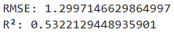
из миллиона:
- LightGBM: алгоритм демонстрирует исключительную скорость обучения. Библиотека способна обрабатывать миллионы записей и тысячи признаков значительно быстрее конкурентов. Также в результате получились хорошие предсказательные способности (подробная оценка будет в следующих пунктах). Обучился на всём миллионе данных за 5-6 секунд.
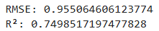
- MLPRegressor: способен обработать все значения, но точность и скорость сильно уступает LightGBM:
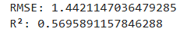

Выбранной для обучения моделью стала LightGBM, обусловлен выбор был быстродействием модели, а также высокой точностью и быстротой самого обучения.

Описание или блок-схема алгоритма
- Получение входных данных через интерфейс;
- Отправка данных в Python-скрипт;
- Нормализация и категоризация полученных данных;
- Загрузка требуемой модели регрессии (модель предсказания площади пожара или модель предсказания длительности);
- Отправка предобработанных входных данных в модель;
- Получение прогноза от модели;
- Разнормализация результирующих данных - перевод из логарифмированной размерности в исходную;
- Отправка результата из скрипта на интерфейс;
- Вывод результата в окне интерфейса.

Описание архитектуры модели
Архитектура модели LightGBM (Light Gradient Boosting Machine):
- Градиентный бустинг на деревьях решений (Gradient Boosting Decision Tree) - метод ансамблевого машинного обучения, который объединяет прогнозы различных деревьев решений для создания надёжной и точной прогностической модели.
- Gradient-based One-Side Sampling (GOSS) - метод оптимизации, который используется для повышения эффективности обучения без ущерба для прогностической точности. Фокусируется на примерах с более высокими градиентами, отбрасывая менее информативные примеры, что снижает требования к памяти и времени.
- Exclusive Feature Bundling (EFB): объединение разреженных признаков для ускорения обучения и эффективности интерпретации.
- Обучение на основе гистограмм (histogram-based learning): Преобразование непрерывных признаков в гистограммы (дискретные бины) ускоряет обучение модели и позволяет быстро вычислять точки разделения для деревьев решений.

Дополнительные особенности LightGBM:
- Распределённое и параллельное обучение: LightGBM может обучать модели одновременно на нескольких потоках или компьютерах, что значительно сокращает время обучения.
- Обучение на GPU: LightGBM может использовать аппаратное обеспечение GPU для ускорения обучения, что в 10 раз быстрее, чем на аппаратном обеспечении CPU.
- Поддержка категориальных признаков: LightGBM способен работать с категориальными признаками без необходимости однократного кодирования (которое мы всё равно выполнили), что позволяет повысить скорость работы.

Обоснование стека технологий
При разработке программного обеспечения для обучения модели использовался язык программирования Python, так как на именно этом языке реализовано большинство библиотек для работы с моделями машинного обучения, в том числе библиотека lightgbm, использованная в создании проекта.
Также в процессе обучения и тестирования моделей был использован Jupyter Notebook, интерактивная веб-среда для создания и выполнения кода, предоставляющая возможности удобной работы и передачи кода между участниками команды.
Для создания интерфейса использовался Windows Forms, GUI-библиотека. Код интерфейса реализован на языке программирования C#. Код скрипта для использования модели генерации предсказаний написан на языке программирования Python.

Процесс обучения и тестирования
- Загрузка набора данных
Был найден набор данных, содержащий информацию об отдельных очагах пожаров. 23 атрибута, 1 459 464 наблюдения:
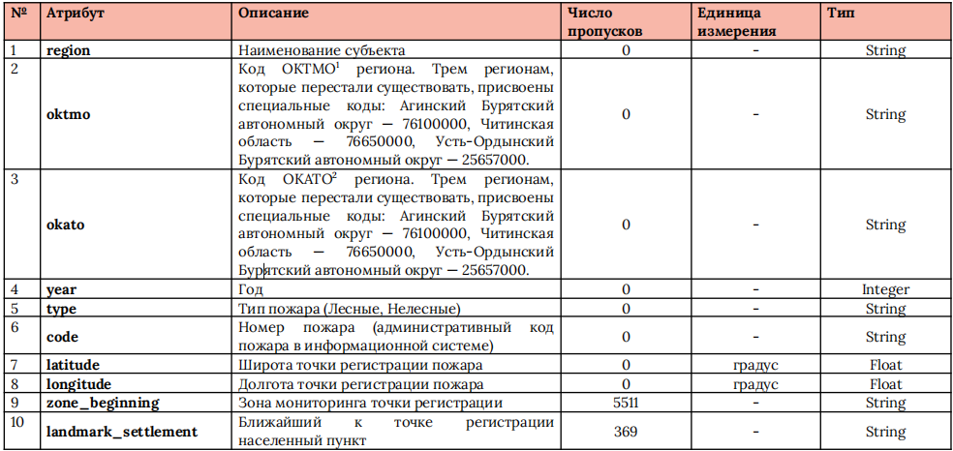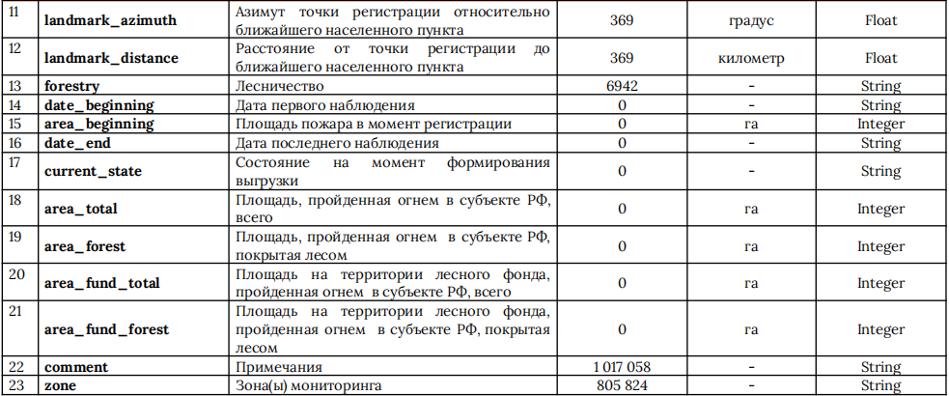
Рисунок 4 - Набор данных
- Предобработка данных.
  - Признаки с большим числом пропусков были удалены.
  - Пропуски в строковых данных была заменены на “Unknown” (зона мониторинга, ближайший населённый пункт, лесничество). Из однотипных атрибутов (регион, ОКТМО, ОКАТО) оставлен один (регион). Строковые данные были категоризированы (label encoder).
  - Атрибуты дат были разделены на поля дней-месяцев-годов. Добавлено поле “длительность пожара” (days_total).
  - Пропуски в абсолютных данных были заменены на моды. Экстремальные значения были удалены. Большая часть выбросов была удалена.
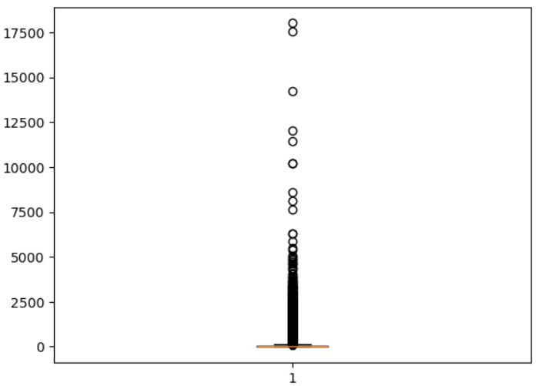
Рисунок 5 - коробчатая диаграмма исходных значений из поля “Площадь пожара на момент обнаружения”
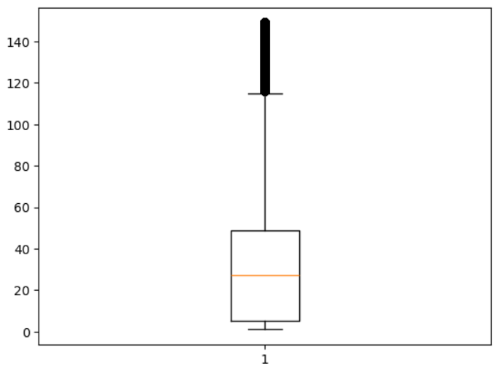
Рисунок 6 - “Площадь пожара на момент обнаружения” после удаления экстремальных значений и части выбросов
  - Нормализация данных: регрессия плохо работает на данных, распределение которых сильно отличается от нормального.
На графиках распределения атрибутов было замечено, что часть атрибутов обладает логарифмическим распределением:
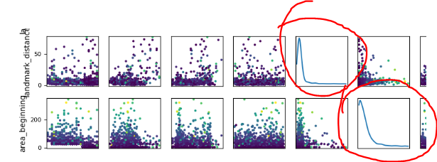
Поэтому эти и другие атрибуты с похожим распределением были нормализованы при помощи логарифмизации.
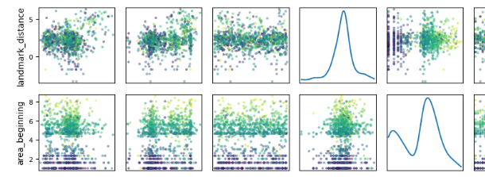
  - Проверка линейных зависимостей:
Были найдены коэффициенты корреляции Спирмена для категориальных и Пирсона - для числовых значений:
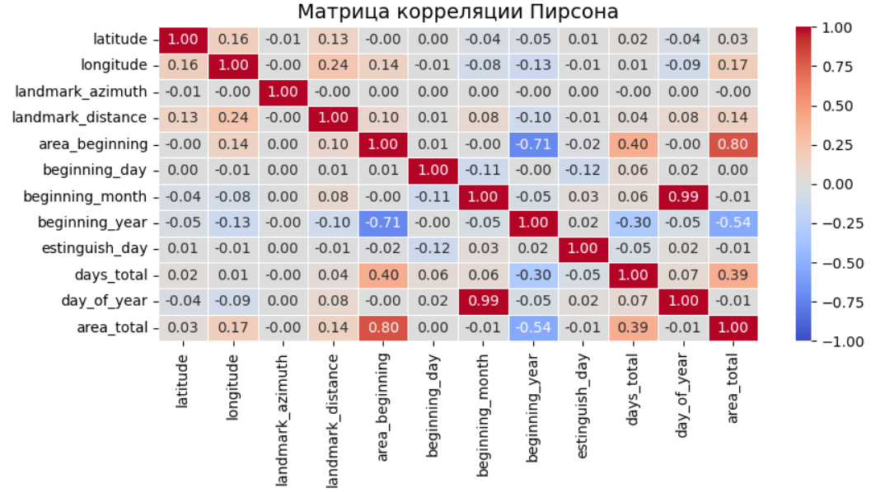
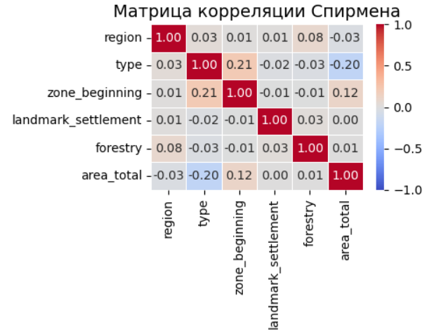
  - Исключили признаки, важность которых не была подкреплена линейной зависимостью или иначе выявленной важностью для прогноза (на случай, если зависимость нелинейная).
- Обучение модели
  - Разделили выборку на обучающую и тестовую
  - Задали параметры модели: число эпох, листьев, шаг регуляризации, дополнительные функции. Обучили модель. Результаты следующие:
- GBDT (без дополнительных функций):
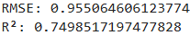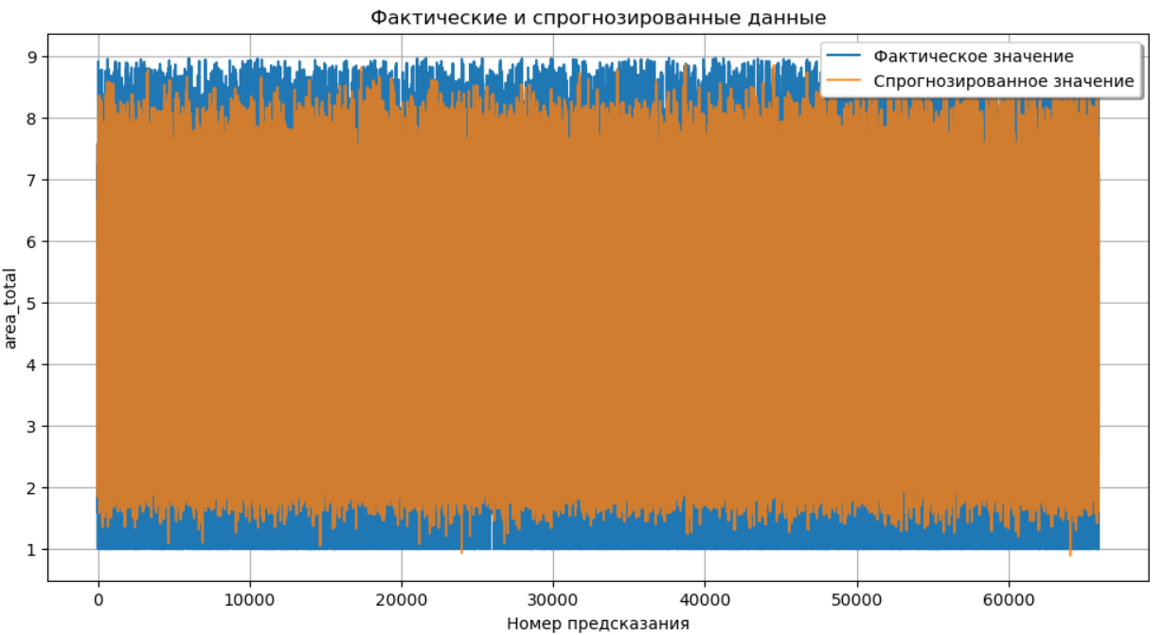
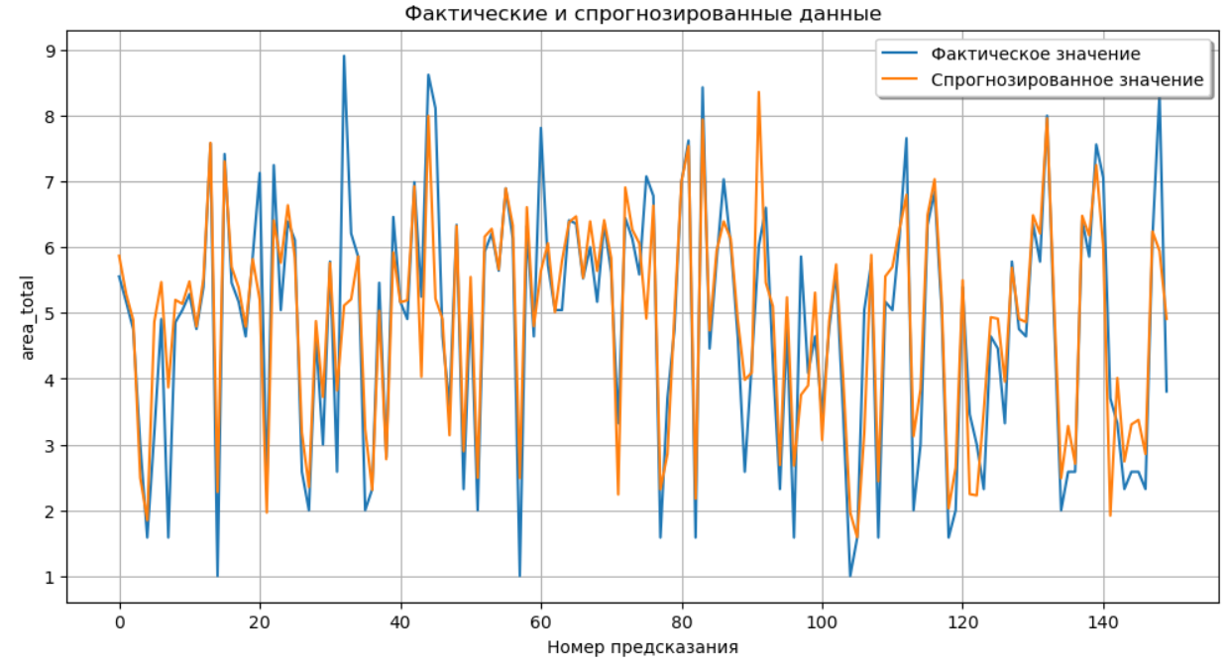
- С использованием GOSS:
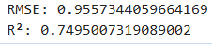
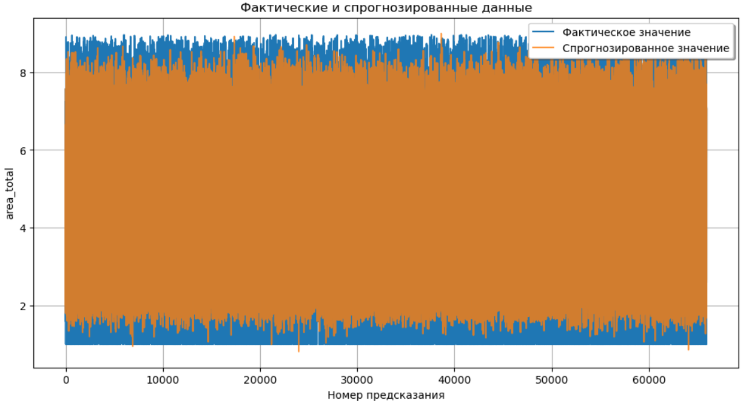
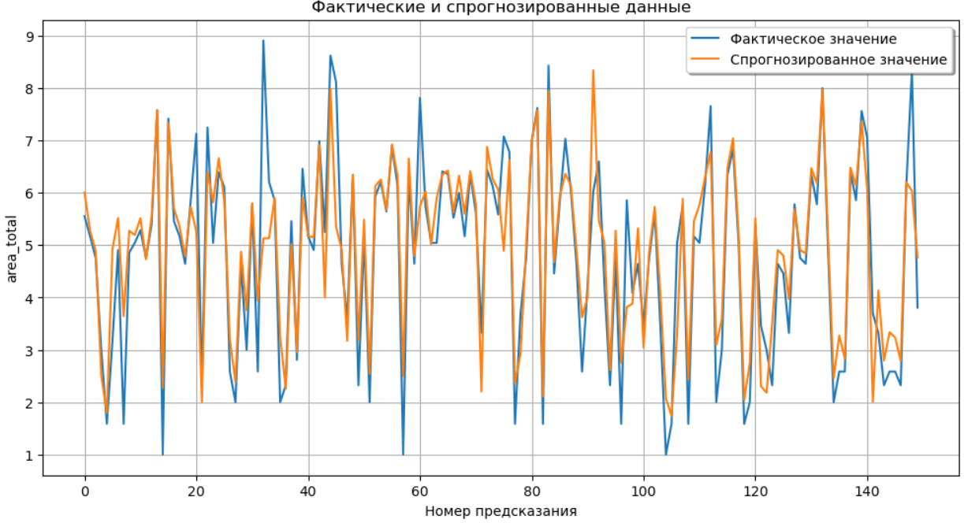
Dart:
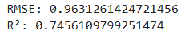
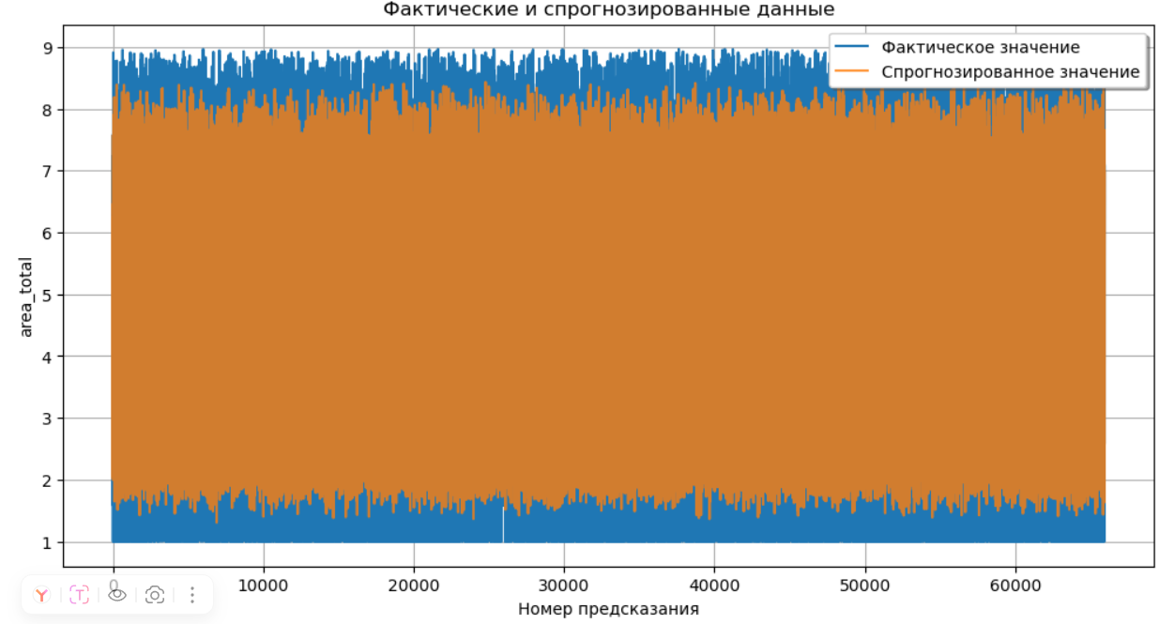
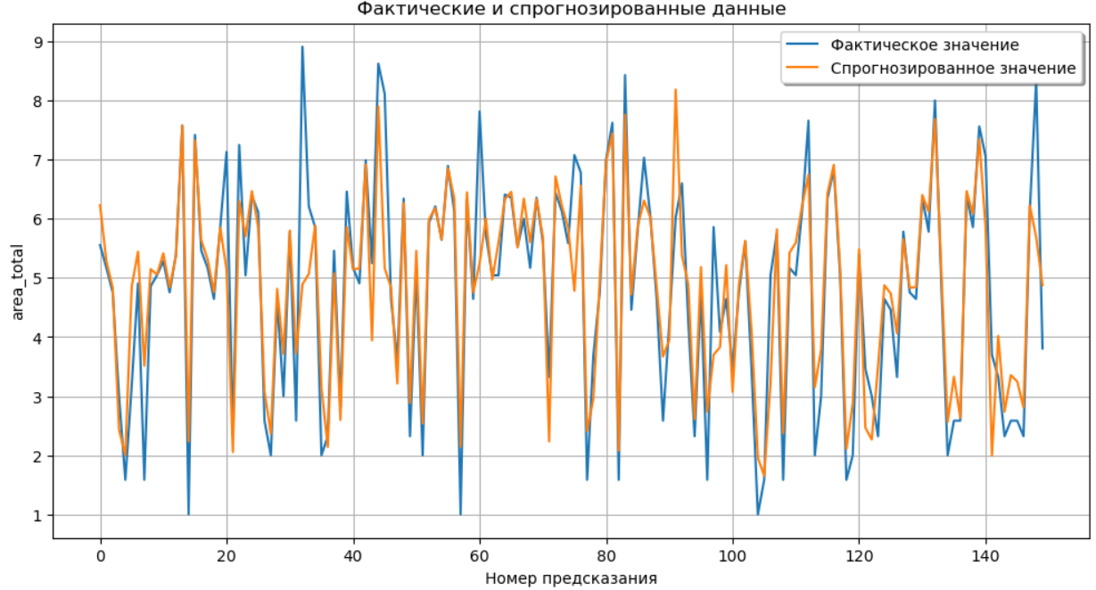
- Проанализировали результаты. Качество полученной модели практически не отличалось от её дополнительных параметров, однако с GOSS обучение происходило быстрее.

Анализ полученного решения
Разработанное приложение исправно работает и предоставляет предсказания, согласно, данным, которые введет, пользователь, передавая их в python-скрипт, использующий обученную модель.
Оценки полученной модели:

Прогноз площади:

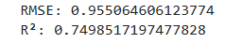
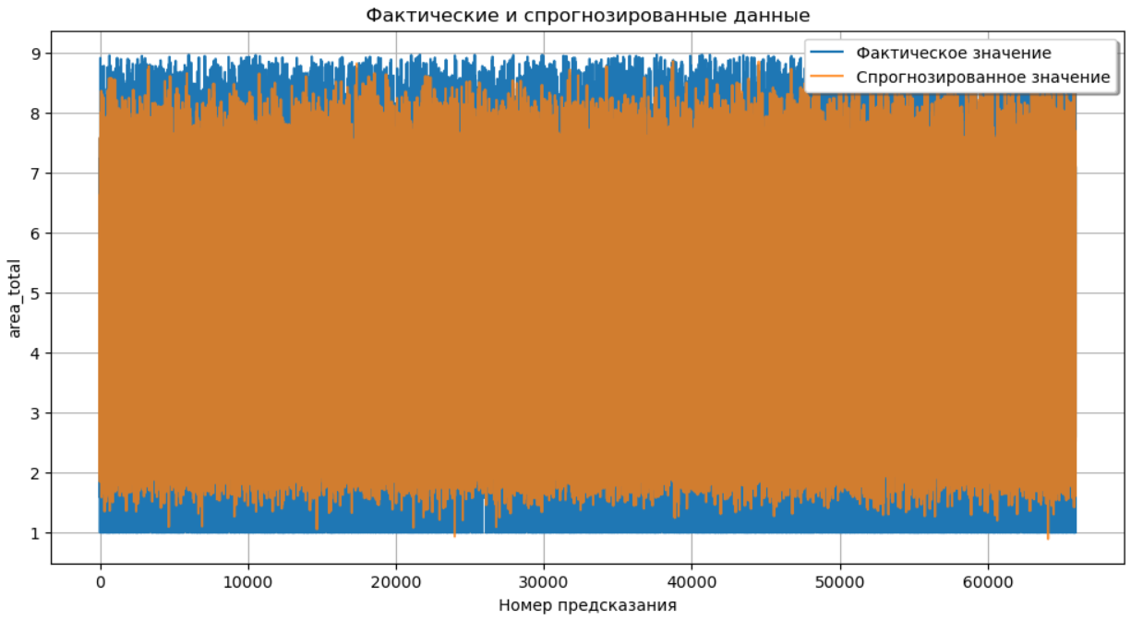
Корень из среднеквадратичной ошибки отклонения показывает, что отклонение прогноза от фактического значения в среднем составляет около 1 (при максимальном значении в 10). R-квадрат (коэффициент детерминации) показывает, что модель обладает сильной объяснительной способностью (т.к. значение от 0.7 до 1).

Прогноз длительности:
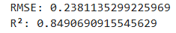
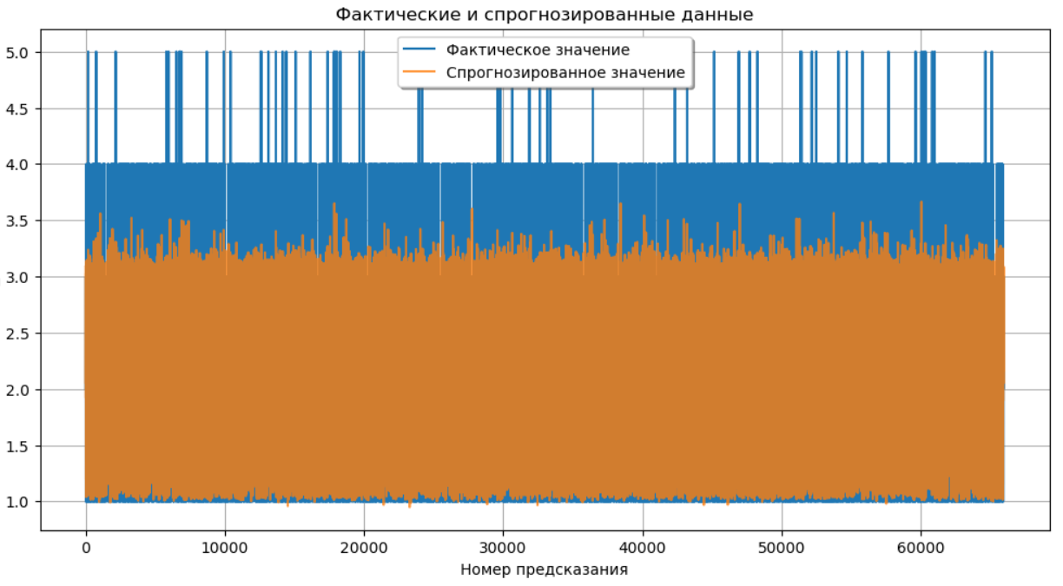
Здесь RMSE показывает, что ошибка в среднем 0.24 при максимальном значении в 4-5. R-квадрат также указывает на сильную объяснительную способность модели.

Бизнес-логика программного решения, диаграмма классов, диаграмма вариантов пользования

Назначение
ML-сервис прогнозирует либо площадь (га), либо продолжительность (дни) пожара по начальным данным.
Два режима работы
- Режим площади — прогноз конечной площади возгорания
- Режим длительности — прогноз продолжительности тушения
Входные параметры:
- Координаты пожара (широта/долгота)
- Расстояние до населенного пункта
- Начальная площадь при обнаружении
- Месяц и год начала
- Регион и тип пожара (лесной/не лесной)
Правила валидации:
- Проверка географических координат на корректность (только территория России)
- Все числовые значения должны быть неотрицательными
- Месяц — от 1 до 12, год — от 2000 до 2030
- Регион должен быть из списка (из 92 значений)

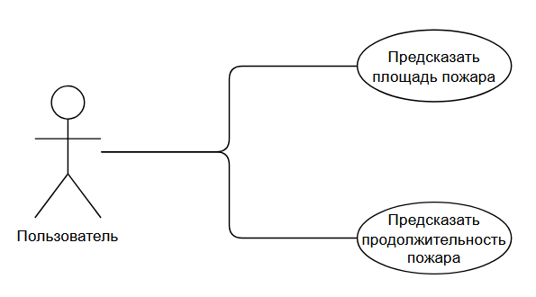
Рисунок 1 – диаграмма использования

Скриншоты работы ПО
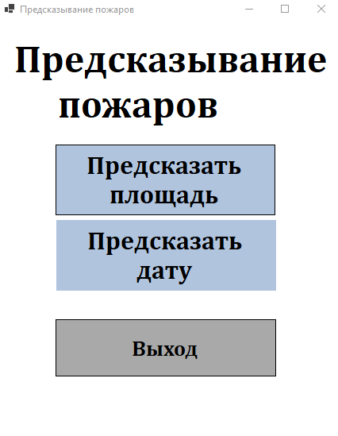
Рисунок 2 – скриншот главного меню
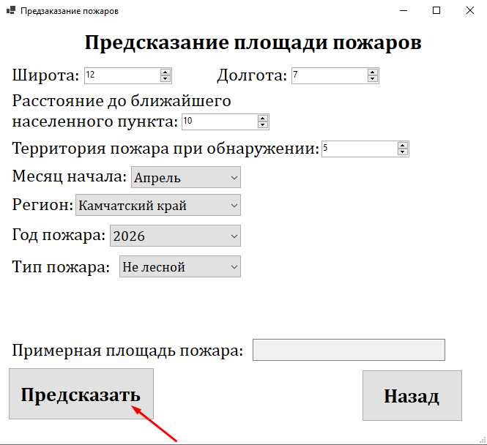
Рисунок 3 – скриншот меню предсказания
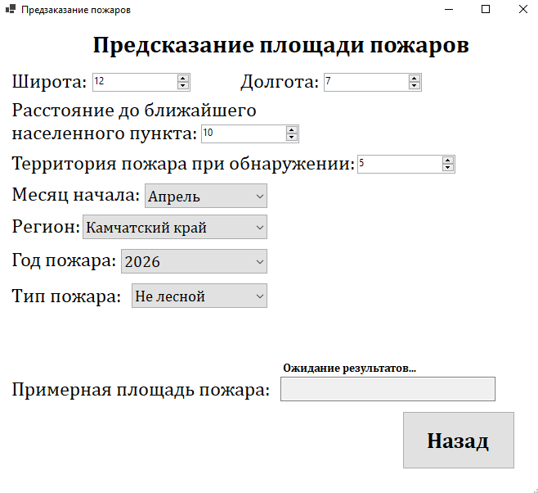
Рисунок 4 – скриншот ожидания результатов
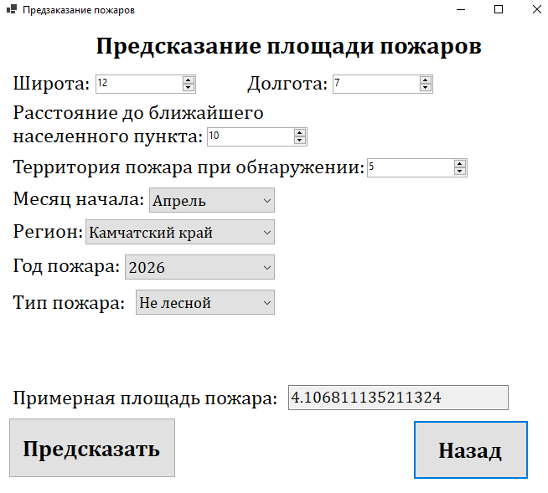
Рисунок 5 – скриншот результатов
Анализ эффективности прототипа системы
Итак, полученная модель показала следующие показатели:
- RMSE: 0.238
- R^2: 0.849
Более подробно результаты работы модели были описаны в разделе “Анализ полученного решения”.

В среднем одно предсказание занимает у приложения около 5 секунд, но стоит отметить, что большую часть этого времени занимает не работа самой модели, а запуск отдельного python-скрипта, который, в свою очередь, запускает модель и делает предсказание.

Git
На Git размещён код приложения с интерфейсом, а также питоновский скрипт из Jupyter с предобработкой, анализом, обучением и тестированием моделей.
Ссылка на GitHub: https://github.com/KamilBatyrshin/Wildfires_prediction

